** المرحلة(6-8)**

**الإجابة النّموذجيّة**

**النّصّ الإثرائيّ (3)**

**المــادّة: اللّغة العربيّة الصـّـفّ: السّادس. الشّعبــة: ( )**

**اسم الطّالبـ/ــة: الفصل الدّراسيّ: الثّاني 2022/2023**

**________________________________________________________________**

**اقرأِ القصيدةَ الآتيةَ قِراءَةً متأنّيَةً ثمَّ أَجبْ عن الأسئلَةِ الّتي تليها:**

الْمُغَنّي

**[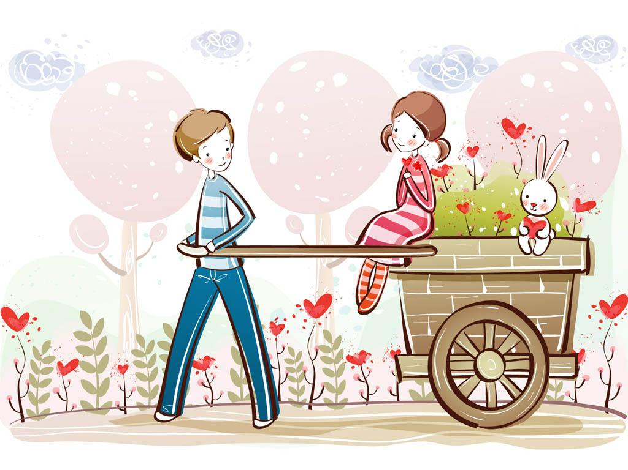](http://a-teen-diaries.blogspot.com/2010_07_01_archive.html)**

وَأُعْطِي نِصْفَ عُمْرِي، لِلذَّي

يَجْعَلُ طِفْلًا بَاكِيًا

يَضْحَكْ

وَأُعْطِي نِصْفَهُ الثَّانِي، لِأَحْمِي

زَهْرَةً خَضْرَاءَ

أَنْ تَهْلَكْ

وَأَمْشِي أَلْفَ عَامٍ خَلْفَ أُغْنِيَةٍ،

وَأَقْطَعُ أَلْفَ وَادٍ

شَائِكِ الْمَسْلَكْ

وَأَرْكَبُ كُلَّ بَحْرٍ هَائِجٍ

حَتَّى أَلُمَّ الْعِطْرَ

عِنْدَ شَوَاطِئِ اللَّيْلَكْ

أَنَا بَشَرِيَّةٌ فِي حَجْمِ إِنْسَانٍ

فَهَلْ أَرْتَاحُ

وَالدَّمُ الزَّكِيُّ يُسْفَكْ؟!

أُغَنِّي لِلْحَيَاةِ

فَلِلْحَيَاةِ وَهَبْتُ كُلَّ قَصَائِدِي

وَقَصَائِدِي،

هِيَ كُلُّ...

مَا أَمْلِكْ!

من " الأعمال الكاملة "

لـ توفيق زياد ــــ دار العودة

*قائل القصيدة

[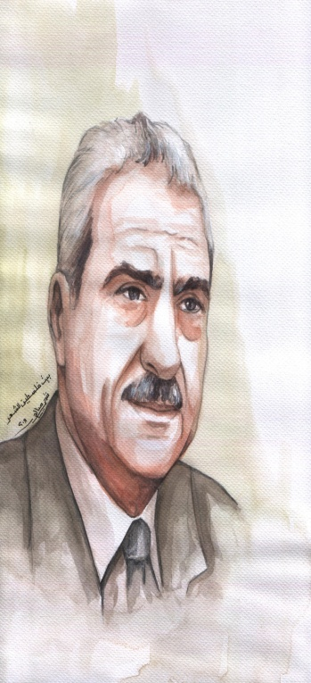](http://www.google.jo/url?sa=i&rct=j&q=&esrc=s&frm=1&source=images&cd=&cad=rja&uact=8&ved=0CAcQjRw&url=http://www.ppbait.org/index.php?option=com_content&view=article&id=1089:2011-05-05-11-40-57&catid=72:2011-06-12-15-52-56&ei=sOpHVfPQE8OxUZTpgTg&bvm=bv.92291466,d.d24&psig=AFQjCNEBNq-769o2n3LgJkhKqMs-3m3DxQ&ust=1430862894556870)أوظِّفُ محرِّكَ البحثِ(Google) لتصميم هويّة تعرّف بالشّاعر توفيق زياد.

**\*الْمُعجَم**

**1:** استَخرِج من القصيدَةِ كَلماتٍ مرادفَةً لما يلي:

* طَرِيْقٌ: مسلكٌ الطَّيِّبُ: الزّكيُّ
* مَلِيْءٌ بِالشَّوٍكِ، صَعْبٌ: شائك
* أَهْدَرَ الدَّمَ وَأراقَهُ: يُسفكُ

**2:** استَخرِجْ من القصيدَةِ بكامِلها الألفاظَ والتّراكيبَ الّتي تَصِفُ المأْساةَ الّتي تعاني منها البشريّةُ.

طفلًا باكيًا، زهرةً خضراءَ، أنْ تهلكَ، وادٍ شائكُ المَسلكِ، بحرٌ هائجٌ، الدَّمُ الزَّكيُّ يُسفَكُ.

**3.** اكتُب أَضْدادَ الكَلماتِ الآتية:

- هائِجٌ: هادئ - تَهْلَكُ: تنجو

- شائِكٌ: سهلٌ ومعبّدٌ

*الفهم والاستيعاب:

1: ما همومُ هذا الْمُغنّي، وهل هيَ همومٌ شَخصِيَّةٌ؟

همومُ الشّاعرِ هي تلكَ الحروبُ والمعاركُ الّتي تسفكُ الدَّمَ وتقتلُ الأطفالَ والأزهارَ، وهي ليست همومًا شخصيّةً، إنّما همومُ الإنسانيةِ جمعاء.

2: علامَ يَدُلُّ تَكْرارُ الفعلِ" أعطي" في قَوْلِ الشّاعرِ:" وَأعطي نِصْفَ عُمري... وأُعطي نِصْفَهُ الثّاني"؟

يدلُّ على رغبةِ الشّاعرِ الشّديدة في نشر السّلام والطَّمأنينة والأمان في هذا العالم.

3: ما المَقصودُ بِـ( الزّهرَةِ الْخَضراءِ)؟

معاناةُ الأرضِ والزَّرْعِ، وجميع الكائناتِ؛ فعندما تدخلُ الحربُ البلادَ يُعاني الجميعُ بِشكلٍ أو بآخر.

4: هَل كانَ المغنّي فَقيرًا أمْ غنيًّا؟ ادعَم إجابتَكَ من القصيدَةِ.

كان المغني فقيرًا، والدَّليل هو قولُهُ: وَقَصَائِدِي، هِيَ كُلُّ... مَا أَمْلِكْ!

**\*حَولَ النصِّ**

1. تَغْلُبُ الْجُمَلُ الْفِعْلِيَّةُ عَلَى مَساحَةٍ وَاسِعَةٍ مِنَ الْقَصِيْدَةِ. مَا نَوْعُ الْفِعْلِ فِيْهَا؟ وَلِمَاذَا؟

نوعُ الفعلِ فيها هو المُضارعُ، واستخدَمَهُ الشّاعرُ ليدلَّ على الواقعِ المَريرِ الّذي نعيشُهُ في وقتِنا الحالي، وعلى الرّغبةِ الدّائمةِ في زوالِ الحروبِ ونشرِ السّلامِ.

1. يُعَلِّلُ الشَّاعِرُ أَفْعَالَهُ " وَأُعْطِي نِصْفَهُ الثَّانِي، لِأَحْمِيَ " بِلَامِ التَّعْلِيْلِ ". ابحث عَنْ تَرْكِيْبٍ مُمَاثِلٍ فِي الْقَصِيْدَةِ.

وَأَرْكَبُ كُلَّ بَحْرٍ هَائِجٍ

حَتَّى أَلُمَّ الْعِطْرَ عِنْدَ شَوَاطِئِ اللَّيْلَكْ

3.هَلْ تَلْمَحُ وَطَنًا مَا، أَوْ شَعْبًا مَا، يَبْكِيْهِ الشَّاعِرُ؟

نعم، إنّهُ الشّعبُ الفلسطينيُّ المناضلُ ضدَّ الاحتلالِ الإسرائيليِّ وظُلْمِهِ.